Отчёт
Открытые соревнования Самарской области «Самарская осень»
(10-11 лет, 12-14 лет, 15-17 лет.)
14.10 -16.10. 2016 г. Самара (Самарская область)
В период с 14 по 16 октября 2016 года на базе ФГБОУ ВПО «Самарский государственный экономический университет» по адресу: г. Самара, ул. Советской Армии, 141 состоялось открытое соревнование Самарской области «Самарская осень» по тхэквондо среди юношей и девушек 10-11, 12-14 лет, юниоров 15-17 лет.
Главный судья Баранов Н.И ( 1 кат) г. Самара
Главный секретарь Попов В.А (ВК) г. Самара
В соревновании принимали участие около 130 человек из Самары, Тольятти, Сызрани.
Команда ДЮСШ № 16 была представлена 20 спортсменами, которые показали следующие результаты:
Юноши 10-11 лет , весовая категория 31 кг:
Гундаев Дмитрий - 3 место (тренер -преподаватель Пыльнев С.В.)
Луканов Никита - 3 место (тренер — преподаватель Пыльнев С.В.)
Юноши 10-11 лет, весовая категория 33 кг:
Ендалов Дмитрий - 2 место (тренер -преподаватель Пыльнев С.В.)
Юноши 10-11 лет, весовая категория 37 кг:
Леонов Алексей - 1 место (тренер -преподаватель Пыльнев С.В.)
Юноши 12-14 лет, весовая категория 37 кг:
Букалов Евгений -1 место (тренер -преподаватель Пыльнев С.В.)
Павлов Михаил -3 место (тренер -преподаватель Пыльнев С.В.)
Суздальцев Егор -3 место (тренер -преподаватель Пыльнев С.В.)

Юноши 12-14 лет, весовая категория 45 кг:
Остроухов Илья -1 место (тренер -преподаватель Пыльнев С.В.)
Горбунов Сергей -3 место (тренер -преподаватель Пыльнев С.В.)
Лебедин Андрей -3 место (тренер -преподаватель Пыльнев С.В.)
Юноши 12- 14 лет, весовая категория 47 кг :
Севрюгина Мария - 1 место (тренер -преподаватель Пыльнев С.В.)
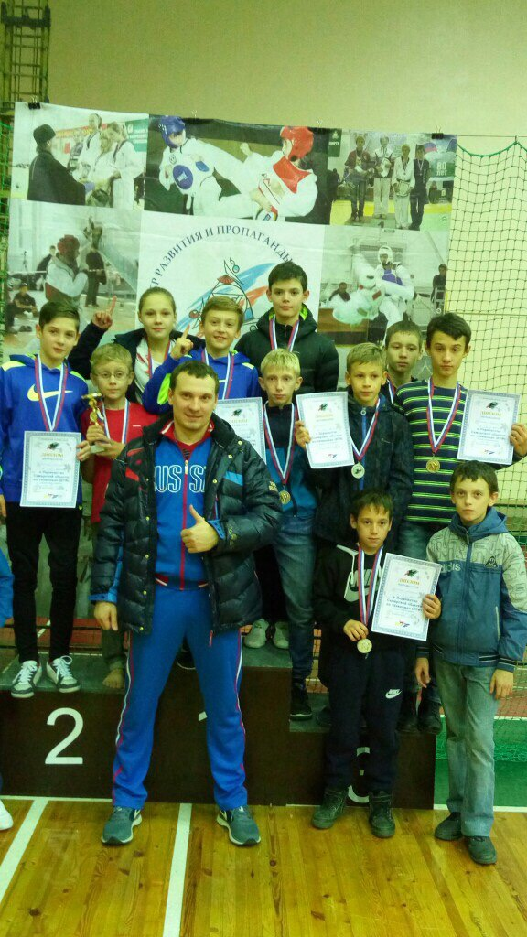
Отчёт составил Пыльнев С.В.
тренер-преподаватель
отделения Тхэквондо
.

